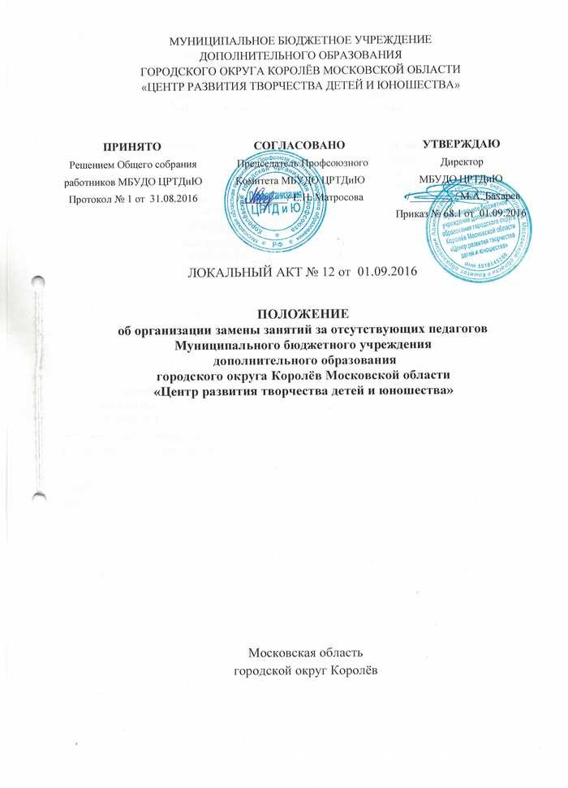

МУНИЦИПАЛЬНОЕ БЮДЖЕТНОЕ УЧРЕЖДЕНИЕ
ДОПОЛНИТЕЛЬНОГО ОБРАЗОВАНИЯ
ГОРОДСКОГО ОКРУГА КОРОЛЁВ МОСКОВСКОЙ ОБЛАСТИ
«ЦЕНТР РАЗВИТИЯ ТВОРЧЕСТВА ДЕТЕЙ И ЮНОШЕСТВА»

ПРИНЯТО | СОГЛАСОВАНО | УТВЕРЖДАЮ
Решением Общего собрания | Председатель Профсоюзного | Директор
работников МБУДО ЦРТДиЮ | Комитета МБУДО ЦРТДиЮ | МБУДО ЦРТДиЮ
Протокол № 1 от 31.08.2016 | /_________/ Е.Н. Матросова | /________ / М.А. Бахарев
 |  | Приказ № 68.1 от 01.09.2016

ЛОКАЛЬНЫЙ АКТ № 12 от 01.09.2016

ПОЛОЖЕНИЕ
об организации замены занятий за отсутствующих педагогов
Муниципального бюджетного учреждения
дополнительного образования
городского округа Королёв Московской области
«Центр развития творчества детей и юношества»

Московская область
городской округ Королёв

Положение
об организации замены занятий за отсутствующих педагогов
Муниципального бюджетного учреждения
дополнительного образования
городского округа Королёв Московской области
«Центр развития творчества детей и юношества»
1. Общие положения

1.1. Настоящий документ «Положение об организации замены занятий за отсутствующих педагогов Муниципального бюджетного учреждения дополнительного образования городского округа Королёв Московской области «Центр развития творчества детей и юношества»» (далее − Положение) регламентирует организацию замены занятий за отсутствующих педагогов, ее документальное оформление и оплату в Муниципальном бюджетном учреждении дополнительного образования городского округа Королёв Московской области «Центр развития творчества детей и юношества» (далее – МБУДО ЦРТДиЮ).

1.2. Настоящее Положение разработано в соответствии с Федеральным законом от 29.12.2012 №273-ФЗ «Об образовании в Российской Федерации», Трудовым кодексом Российской Федерации (далее – ТК РФ), Гражданским Кодексом Российской Федерации (далее – ГК РФ), Уставом МБУДО ЦРТДиЮ.
1.3. Замена занятий – проведение занятий согласно расписанию МБУДО ЦРТДиЮ педагогом дополнительного образования взамен отсутствующего коллеги.
1.4. Замена осуществляется за коллегу отсутствующего по следующим причинам: больничный лист, административный отпуск, курсы повышения квалификации, семинары.
2. Привлечение к замене занятий педагогов МБУДО ЦРТДиЮ
2.1. Занятия временно отсутствующих педагогов, как правило, должны замещаться педагогами той же специальности, которым за дополнительно проведенное количество часов занятий положена почасовая оплата. В тех случаях, когда такая замена не может быть осуществлена, разрешается заменять отсутствующих педагогов педагогами, преподающими другие направленности. Занятия, в подобном случае, проводятся по предмету отсутствующего педагога.
2.2. В случае отсутствия педагога дополнительного образования к замене занятий привлекаются педагоги, у которых нет занятий в соответствии с расписанием, педагоги-организаторы. В исключительных случаях допускается соединение групп.
2.3 Согласно статье 72.2 ТК РФ, администрация может привлекать педагогов на замену занятий в приказном порядке на срок до одного месяца.
3. Документальное оформление замены занятий
3.1. В «Журнале учета работы объединения» педагог дополнительного образования, вышедший на замену, отмечает дату, тему. Правее записанного пишется «Замена» и ставится подпись педагога, заменившего данное занятие. Тема занятий пишется в соответствии с календарным учебным графиком объединения.
3.2. В «Журнал замены пропущенных занятий» заместитель директора по учебно-воспитательной работе, ответственный за контроль и организацию замены занятий, записывает:
- дату замены,
- ФИО педагога, за которого осуществляется замена,
- предмет и наименование занятия,
- в каких группах,
- количество часов в конкретный день,
- заверяются данные подписью педагога дополнительного образования, осуществляющего замену.
3.3. Заместитель директора по учебно-воспитательной работе составляет проект приказа в котором отражены все данные по произведенной замене.
3.4. Заместитель директора по учебно-воспитательной работе, ответственный за ведение табеля учета рабочего времени, проставляет замену занятий согласно «Журналу замены пропущенных занятий».
3.5. В табель учета рабочего времени выставляется общее количество часов, проведенных в конкретный день, в графе «итого» указывается общее количество часов за отчетный период.
3.6. В табель учета рабочего времени проставляются только реально проведенные занятия, записанные в «Журнал учёта работы объединения» и «Журнал замены пропущенных занятий».
3.7. Занятия замены, проведенные после 16 числа месяца, оформляются дополнительным табелем в следующем месяце.
4. Оплата замены занятий
4.1. Замена занятий оплачивается по нормативам в соответствии с Постановлением Администрации города Королёва Московской области № 693 от 25.04.2014 г. «Об оплате труда работников муниципальных образовательных организаций городского округа Королёва Московской области».
4.2. При расчете оплаты замены занятий учитываются следующие критерии:
- стоимость человеко - часа в МБУДО ЦРТДиЮ,
- общее количество проведенных часов,
- квалификационная категория.
4.3. Занятия, проведенные в период с 1 по 15 число отчетного месяца, оплачиваются при начислении заработной платы за текущий месяц. Занятия, проведенные в период с 16 по 31 число отчетного месяца, оплачиваются при начислении заработной платы за следующий месяц.
4.4. Оплата занятий производится только за занятия, проставленные в табеле учета рабочего времени, согласно пункту 3.3 настоящего Положения.
5. Контроль за организацией замены занятий
5.1. Заместитель директора по учебно-воспитательной работе, ответственный за ведение документации замены занятий, осуществляет контроль заполнения педагогами дополнительного образования «Журналов учета работы объединения» и «Журнала замены пропущенных занятий».

